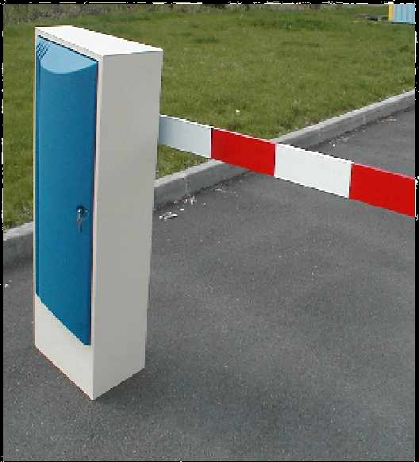
Présentation,
De multiples systèmes existent pour piloter une barrière. La Société DECMA commercialise le modèle étudié ici.
Ce type de barrière peut équiper les sites privés ou publics, tels que péages d'autoroutes ou de parking.

Problématique
Il apparaît que dans une utilisation autoroutière, une usure importante (apparitions prématurée de jeux dans les liaisons) et plusieurs ruptures d'une pièce sont observés. Ceci survient notamment lorsque les voies sur lesquelles elles sont installées sont de type « non-stop » (les véhicules munis d'un badge non pas besoin de s'arrêter). La barrière est donc ainsi amenée à inverser brusquement son sens de travail, la priorité étant de faciliter le passage des véhicules dès lors qu'ils ont été identifiés.
- Pour garantir un fonctionnement plus sûr on estime qu'il faut atteindre un coefficient de sécurité minimum de 1,5.
- Parallèlement, une norme liée à la sécurité limite la vitesse linéaire en extrémité de lice à 3 m/s
- Pour ce type d'usage, le temps de manœuvre ouverture ou fermeture ne doit pas excéder 1,5 s

Études envisagées
Deux pistes d'études sont envisagées le tout dans un secteur très concurrentiel où le coût de fabrication est important et la fiabilité un critère essentiel.
- Une étude mécanique du composant déficient afin de comprendre et trouver les solutions éventuelles à apporter.
  - Détermination de la loi de comportement cinématique de la barrière.
  - Analyse de l'existant, recherche du seuil critique et solutions.
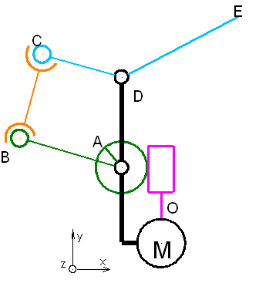
- Une étude de la partie commande visant à limiter autant que possible les situations critiques et donc intervenir sur la commande du moteur pour gérer les accélérations et les vitesses maximales.
  - Analyse des solutions possibles de pilotage du moteur
Important : Vous prendrez soin de rédiger vos réponses sur des copies distinctes GM (§C, §D) et GE (§E et document réponse).

Découverte du système.
Vous trouverez en annexe la représentation du système éclaté. Ainsi que les contraintes qui ont servies à modéliser la simulation.

Modélisation
  - Réaliser le graphe des liaisons en identifiant la nature des liaisons utilisées dans le cadre du modèle SolidWorks donné en annexe 1. Vous justifierez votre démarche.
  - Réaliser sur copie le schéma fonctionnel du système.
  - Analyse de la partie opérationnelle
- Sur votre veuille de copie, refaire et compléter les schémas blocs de la chaîne d'énergie et précisez la nature des énergies à chaque stade en précisant les natures des grandeurs physiques représentatives
(C, F, v, ).

Calculs préalables
Relais
Moteur
Réseau
230V ca
Transmettre
Action barrière
Énergie électrique
U : 230Vca
I = F(c)
Énergie …
…
...
Énergie …
…
...
Énergie …
…
...
Une simulation à l'aide du logiciel OpenMéca nous permet d'avoir une idée de la loi entrée sortie du système pour un fonctionnement du moteur à vitesse constante (ouverture-fermeture).
ωA constante
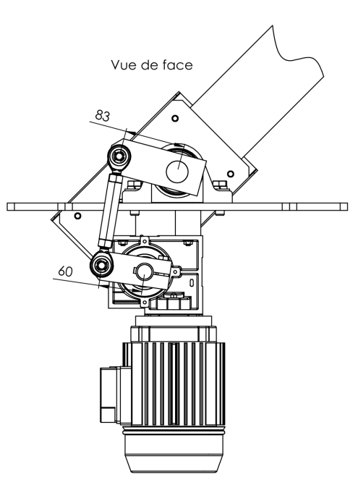
  - Calculer le rapport de transformation du réducteur ; Réducteur de type roue et vis sans fin . Vis à 1 filet, roue à 80 dents.
  - La vitesse de rotation de la lice est-elle directement proportionnelle à celle du moteur, justifier brièvement ?
  - Dans la configuration donnée ci-contre on peut démontrer que . Les dimensions DC et AB sont données sur le plan fourni en annexe, ainsi que la longueur de la lice (DE).
Calculer , puis la vitesse de rotation en sortie du réducteur et enfin celle du moteur afin de respecter le cahier des charges Calculer la fréquence de rotation du moteur .

Analyse cinématique globale
Ne pouvant assurer une vitesse constante de rotation du moteur, une étude dynamique est réalisée à l'aide du logiciel SolidWorks avec Motion.
En première approche, pour satisfaire aux exigences cinématique, on souhaite donc piloter le moteur en vitesse et donc définir la loi de comportement telle que celle-ci.
On admet que l'amplitude angulaire de l'arbre de sortie du réducteur (GC={5, 6, ...}) est le double de celui de la barrière (GC={9, 13, ...}). Quelque soit les résultats obtenus précédemment, pour le réducteur prendre r=0,0125.
Pilotage de la fréquence de rotation du moteur (ouverture seule)
On observe 3 phases de nature différentes.
    - t₁ =[0 ; 0,1] : Accélération,
    - t₂ =[0,1 ; 0,18] : Vitesse constante,
    - t₃ =[0,18 ; 0,75] : Décélération,
    - les phases suivantes ( t₄, t₅, t₆ )sont symétriques
L'intégration de ce pilotage dans le modèle Motion nous permet d'obtenir la courbe de vitesse de barrière donnée en annexe 1 :
  - Validez vous le résultat obtenu ?
  - Si vous détectez un passage critique, calculer la fréquence moteur maximale à cet instant.
  - Quelle améliorations pourrait-on réaliser sur la loi de pilotage moteur, proposer sans calculs une allure de courbe en précisant toutefois les critères utiles (minima-maxima...).

Étude mécanique
Une simulation dans l'inversion brutale du sens de rotation du moteur, dans l'hypothèse d'une vitesse moteur constante, met en évidence des fragilités dans une pièce.
Deux simulations ont été réalisées et sont rassemblées dans le document annexe 2.
    - Le premier modèle suppose que les forces de traction, soient transmises par les faces en extrémités
    - Le second modèle suppose que les efforts de traction sont transmis par les filetages de fixation des éléments rotules.
- A quel instant pensez vous qu'il faille lancer une étude détaillée, justifiez.
- Quelles sont les grandes étapes à franchir pour réaliser une simulation par éléments finis.
- Quel modèle vous semble le plus pertinent ? Justifier.
- Que signifie un coefficient de sécurité inférieur à 1.
- Quels modifications ou aménagements proposez vous ?

Étude de la partie commande :

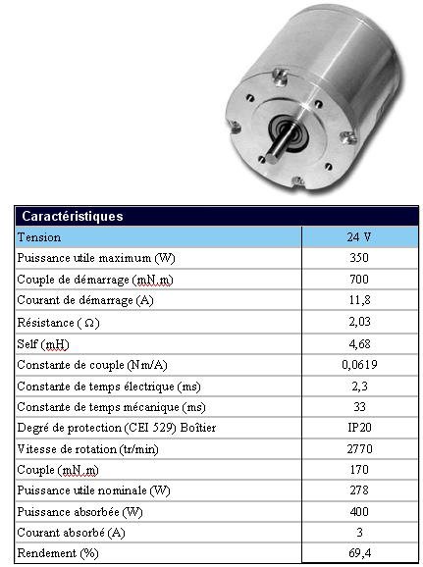
Commande du moteur à vitesse constante :
Dans un premier temps, on simplifiera l'étude : on considérera que la vitesse du moteur est fixe est égale à 1200 tr/min.
Le moteur utilisé est un moteur Crouzet dont les caractéristiques techniques sont indiquées ci-contre:
Il s'agit d'un moteur à aimant permanent, la constante de couple en Nm/A est donc égale à la constante de vitesse en V/rad/s.
Travail demandé :

Détermination de la tension d’alimentation du moteur.
- Pour caractériser l’alimentation du moteur, il convient de déterminer le couple des composantes électriques tension et courant. Le point de fonctionnement du moteur correspond à un couple en bout d’arbre moteur de 0,2N.m.
  - A partir du document constructeur, et des données précédentes, calculer l’intensité traversant le moteur.
- La fcem développée par le moteur est proportionnelle à sa fréquence de rotation.
  - A partir du document constructeur et des données précédentes calculer la fcem développée par le moteur lors de la phase d’approche du vantail, la vitesse de rotation du moteur est alors de 1200 tr/min.

- A partir de l’équation électrique du moteur à courant continu ainsi que des données figurant dans le document constructeur,
  - calculer la tension d’alimentation nécessaire .

Mise en œuvre de la commande du moteur.
- L’alimentation du moteur se fait par une commande de type MLI (Modulation de Largeur d’Impulsion).
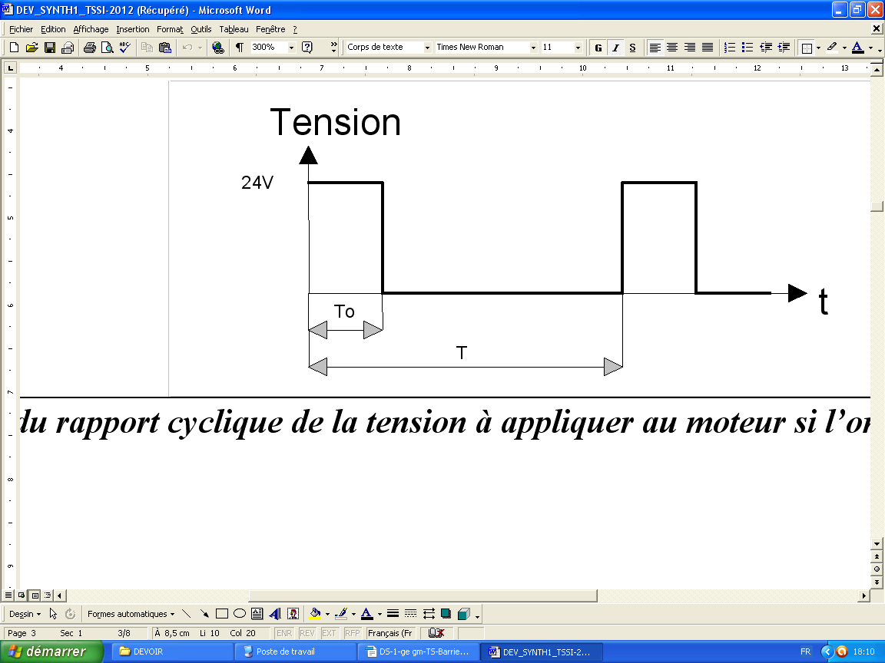
  - Calculer la valeur du rapport cyclique de la tension à appliquer au moteur si l’on désire une tension moyenne de 14,3 V à ses bornes.
- La fréquence du signal appliqué aux bornes du moteur est de 25kHz.
  - Calculer la durée To.
- Calculer :
  - La tension du moteur pour une vitesse de rotation maximale de 1000 tr/min, puis 2000 tr/min. (on considère que le couple moteur est constant de valeur 0,2N.m).
En déduire la valeur du rapport cyclique correspondant à ces vitesses.
- Pour assurer la sécurité de l’usager en cas de blocage accidentel de la barrière , le concepteur du produit utilise l’information « détection blocage actionneur » pour bloquer la commande du moteur.
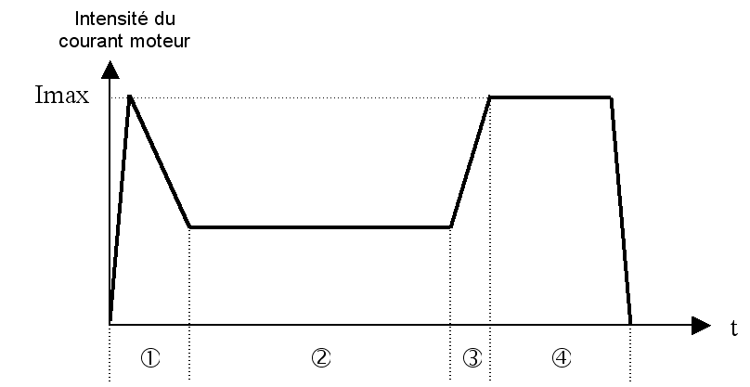
  - Pour quelle raison, faut-il couper l'alimentation du moteur en cas de blocage mécanique de la barrière ?
- Le graphique ci-contre représente l’allure de l’évolution du courant traversant le moteur lors d’une phase d’ouverture comportant un blocage de la barrière.
  - Qualifier les 4 phases représentées sur le graphique : phase 1, phase 2, phase 3, phase 4.

Commande du moteur à vitesse fixe, dans les 2 sens:
Dans le système réel, il est nécessaire de piloter la barrière dans les 2 sens.
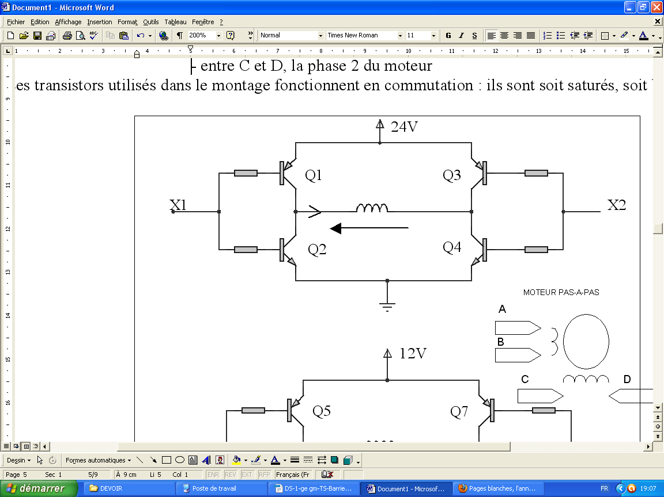
Lorsque la tension moteur est positive la barrière se lève, et pour U négatif elle descend.
Le schéma de commande du moteur est le suivant :
Q1 et Q3 sont des transistors PNP et Q2 et Q4 des transistors NPN
M
I
U
Les 2 signaux de commande sont X1 et X2. Il valent soit 0 V soit 24V.
Ils sont générés par la carte de commande.
Rappel :
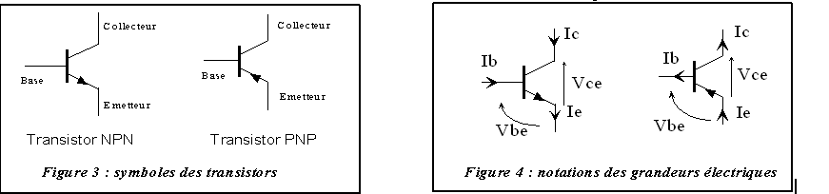
- Compléter le tableau suivant (sur le document réponse) en précisant si les transistors sont passants (P) ou bloqués (B).
Justifier l'état des transistors pour chacun des cas (par une phrase explicative).
Rappel : Un transistor bipolaire NPN ou PNP est bloqué si sa tension Vbe = 0.
X1 | X2 | Q1 | Q2 | Q3 | Q4
24v | 24v
0v | 24v
24 V | 0 V
- Compléter le document réponse pour chacun des trois cas correspondant au combinaisons de X1, X2, en remplaçant le transistor par son schéma équivalent (interrupteur ouvert ou fermé).
  - En déduire pour chaque cas la valeur de U ainsi que l'état de la barrière.

Commande du moteur à vitesse variable, dans les 2 sens:

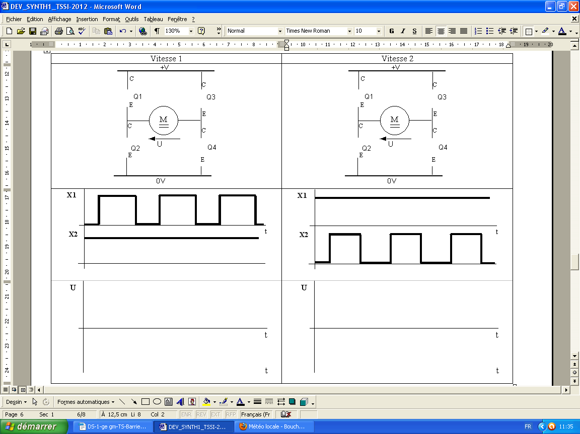
Pour commander le moteur dans les 2 sens à vitesse variable, on utilise le même pont en H, mais les signaux de commande sont différents. Ils sont soit fixes (24V), soit variables (0V ou 24V).

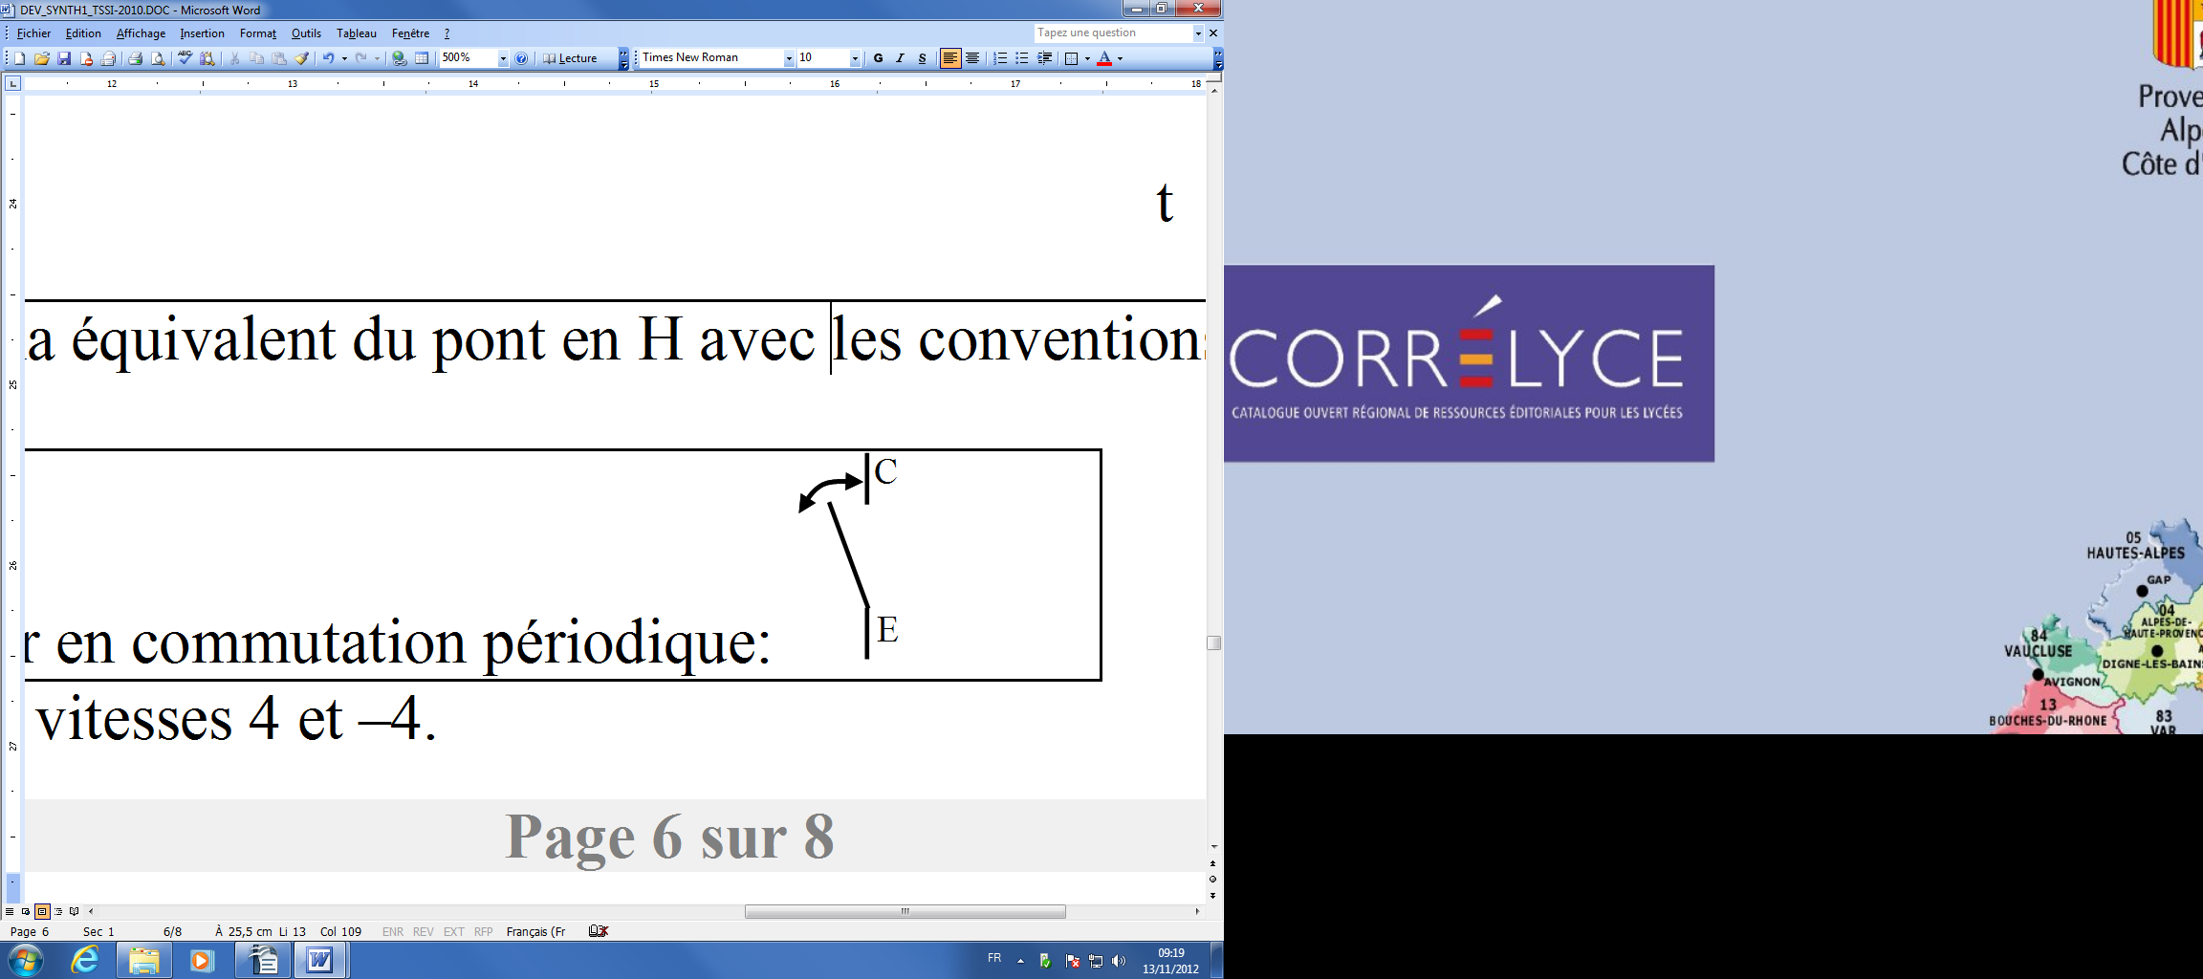
- En tenant compte des chronogrammes de X1 et X2, compléter sur le document réponse le schéma équivalent du pont en H pour les vitesses 1 et 2.
Le Transistor, s'il est en commutation périodique sera représenté ainsi :
- Compléter le chronogramme de U sur le document réponse.
- Calculer à partir des chronogrammes de U, la valeur approximative de Umoyen.
- Calculer ensuite la vitesse du moteur en tr/min, pour chacun des 2 cas (vitesse1 et vitesse 2). (On considérera que le couple est également constant de valeur 0,2N.m).

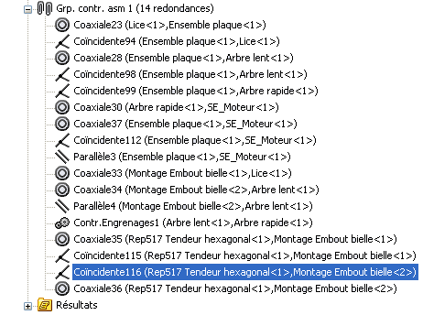
Définition des liaisons du modèle.

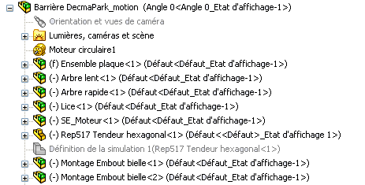
Courbes liées aux simulations (ouverture)

Fréquence de rotation du moteur constante
Fréquence moteur | Vitesse rotation lice
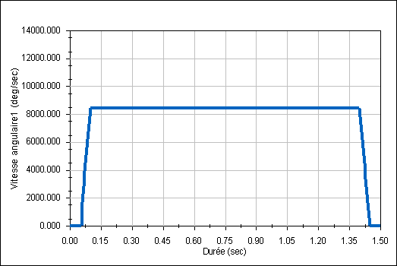 | 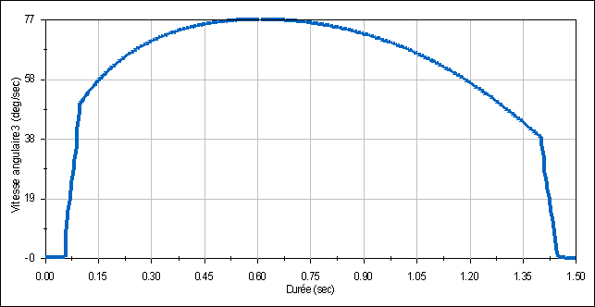

Fréquence du moteur piloté selon une loi de comportement
Fréquence moteur | Vitesse rotation lice
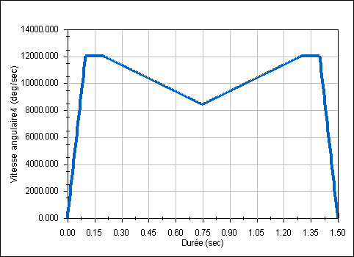 | 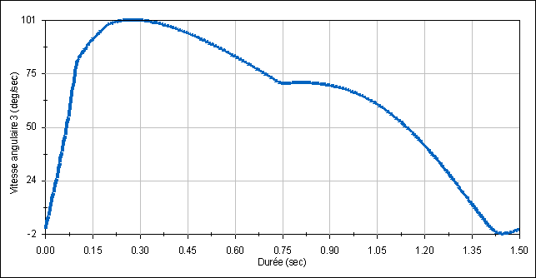

Analyse, Simulations de la bielle 7 sous charge maximale
Matière : Laiton CuZn28 ; Res. Traction : 360 Mpa ; Res. Élastique : 100 MPa
Actions transmises par les faces d'extrémités | - Valeur maximale  - Coef. sécu / traction : 1,7  - Allongement : 0,05 mm  - 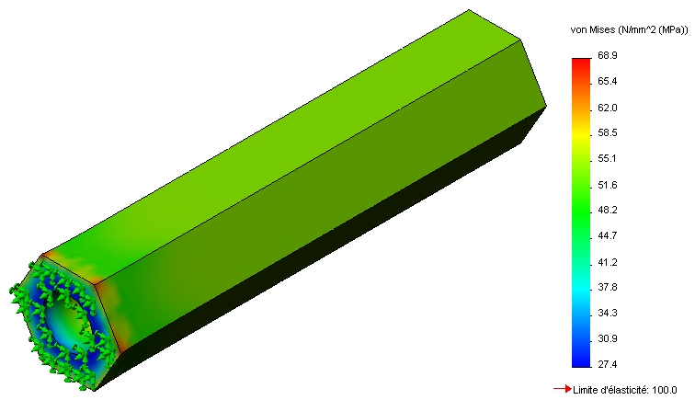  1  2  1  2
Actions transmises par les filetages | - Valeurs maximales :  - Coef.sécu/traction : 0,7  - Allongement : 0,04 mm  1  2  1  2

Acier : S235  Mod. Elast : 190000  Res. Traction : 400 MPa  Res. Élastique : 235 MPa  masse : 0,145 Kg  Coût relatif : 100 | Acier inox : X10CR13  Mod. Elast : 190000  Res. Traction : 650 MPa  Res. Élastique : 520 MPa  masse : 0,145 Kg  Coût relatif : 350 | Laiton CuZn28  Mod. Elast : 90000  Res. Traction : 360 MPa  Res. Élastique : 100 MPa  masse : 0,164 Kg  Coût relatif : 350 | Aluminium:1060 H18  Mod. Elast : 69 000  Res. Traction : 130 MPa  Res. Élastique : 125 MPa  masse : 0,050 Kg  Coût relatif : 420

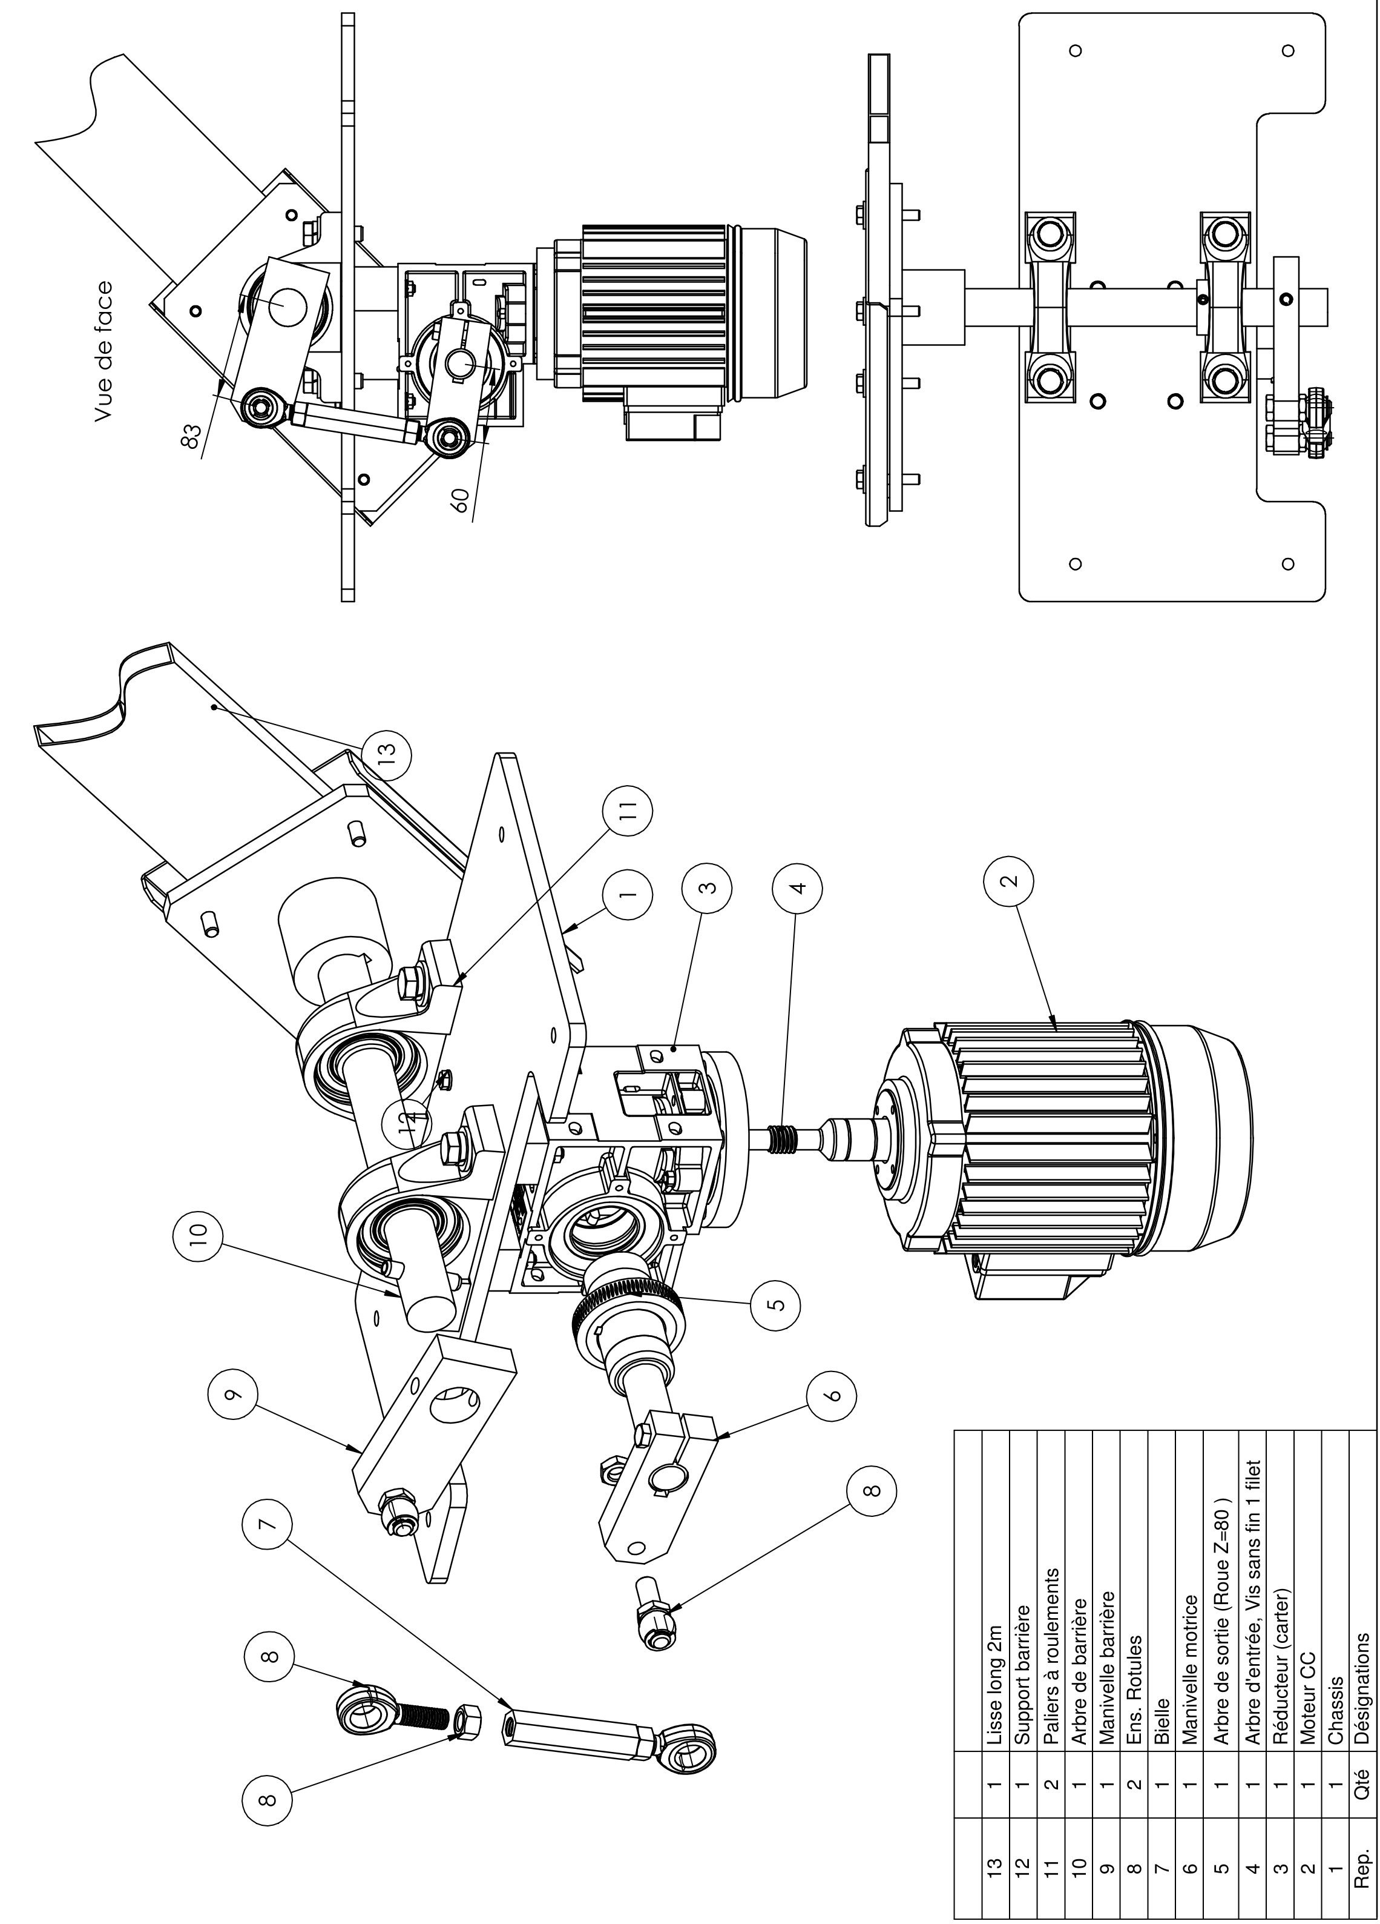
2) Commande du moteur à vitesse fixe, dans les 2 sens :
1 Compléter le tableau

X1 | X2 | Q1 | Q2 | Q3 | Q4
24v | 24v
0v | 24v
24 V | 0 V

2 Compléter le schéma , la valeur de Um, l'état de la barrière :
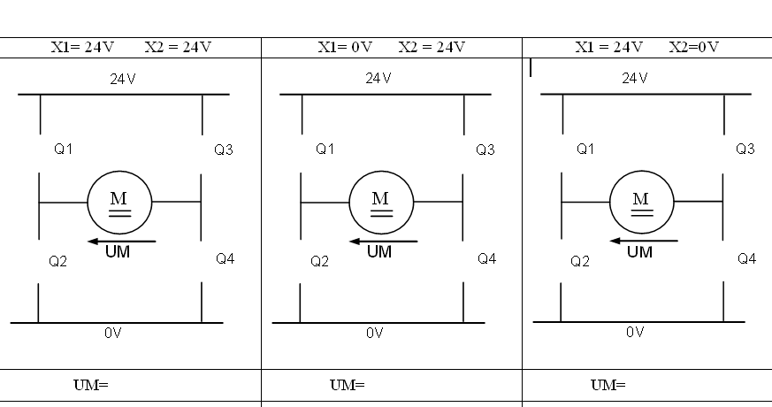

3) Commande du moteur à vitesse variable, dans les 2 sens :

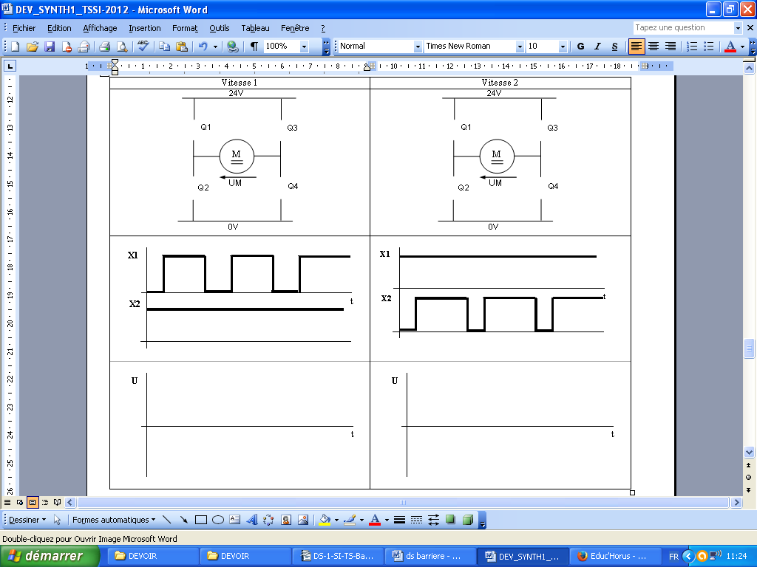

Résistance à la traction (seuil de rupture) MPa
Résistance élastique à la traction (seuil de déformation permanente) MPa
Coefficient de sécurité sur les contraintes de type Traction.
Module d'élasticité équivalent à la raideur du matériau : DaN/mm²

